Havenly
Felhasználói dokumentáció
Összefoglaló:
A Havenly egy olyan platform, ahol a felhasználóknak lehetőségük van szállásokat feltölteni és lefoglalni.
Emellett lehetőségük van különböző élmények feltöltésére is amelyek tájékoztató jelleggel tudnak ötletet adni egy esetleges foglalás helyszínét illetően.
A felhasználónak szükséges létrehoznia egy fiókot, hogy az oldal által nyújtott összes funkciót el tudja érni, mint például a foglalás, a feltöltés, a beszélgetés és a vélemény írás.
A Havenly rendelkezik egy weboldallal és egy asztali alkalmazással is.
A weboldalon érhetőek el a fent említett funkciók, és bármilyen átlagos felhasználó használatba is veheti ezeket.
Az asztali alkalmazás pedig az adminisztrátori jogosultsággal rendelkező felhasználók számára engedélyezett.
Ebben az alkalmazásban érhetőek el azok a funkciók amivel a hibás, vagy már nem helyét álló adatokat módosítani, töröli lehet, vagy akár új adatok felvételére is lehetősége van.

Asztali alkalmazás leírása és használata(2.- 20. oldalig)
Weboldal leírása és használata(.- . oldalig) (egyelőre még nincsen)
Az asztali alkalmazás rövid leírása:
A Havenly asztali alkalmazás egy olyan program, ahol az adminisztrációs folyamatokat lehet végrehajtani.Ezek alatt értendők az adatbázisban tárolt adatok módosítása, hozzáadása vagy törlése.
A program indulásakor egy bejelentkezési ablak fogadja a felhasználót, ugyanis csak azok a felhasználók léphetnek be és kezelhetik az adatokat, amelyek rendelkeznek adminisztrátori jogosultsággal.
A program használata:
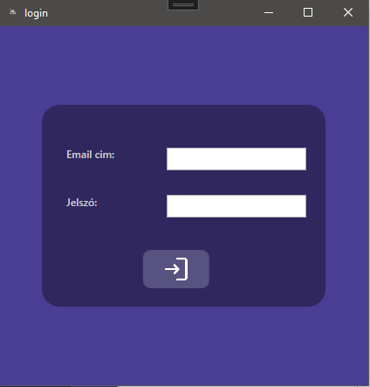
A program indításakor ez a bejelentkezési oldal fogadja.Itt meg kell adnia a fiókjához email címet és jelszót.
Ezután pedig a belépés gombra kell kattintania.
Ha esetleg rosszul adta meg az email címét vagy a jelszavát, vagy ha esetleg nincsen fiókja és úgy próbál bejelentkezni, akkor ezt a hibaüzenetet fogja kapni:
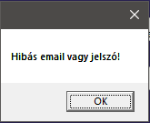
Ilyenkor menjen az OK gombra és próbálja meg helyesen megadni az adatait. Ha esetlegesen még nincs fiókja, a Havenly weboldalán tud készíteni egyet.

Miután minden adatát helyesen adja meg lehetsége, hogy ezzel az üzenettel találkozik majd:
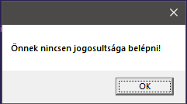
Ez azt jelenti, hogy önnek nincsen adminisztrátori hozzáférése, ezáltal nem tudja használatba venni az alkalmazást. Ez esetben semmilyen más dolga nincsen minthogy az OK gombra kattint. Ilyenkor automatikusan bezárja magát az alkalmazás.

Ha van adminisztrátori jogosultsága, akkor a bejelenkezés után,miután az OK gombra kattintva ez az ablak fogadja.
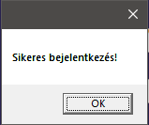

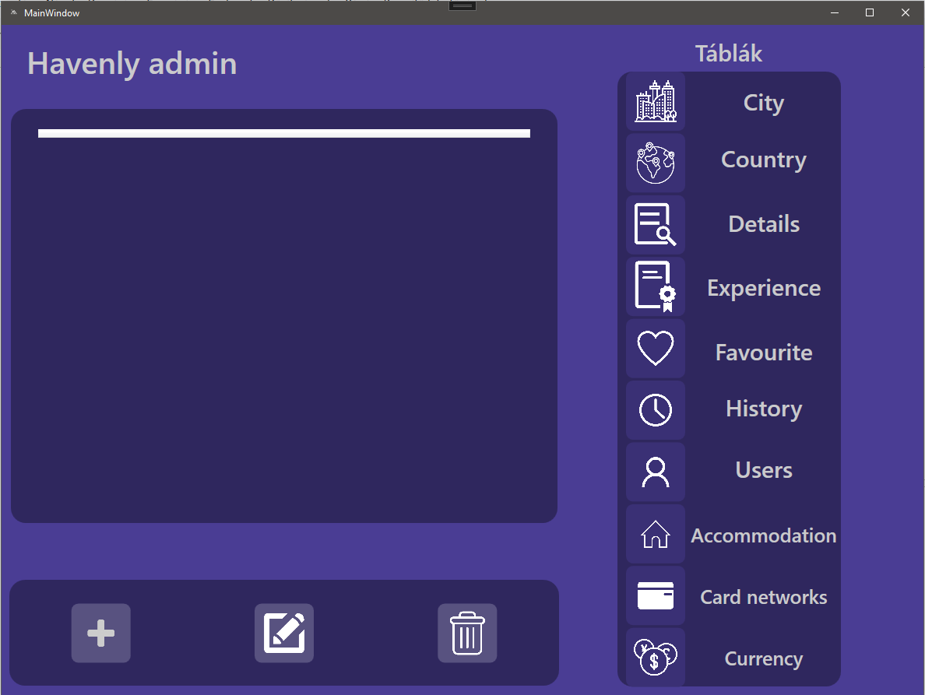

Ez az alkalmazás fő oldala, itt találhatóak különböző menüpontok.

Az első a Táblák menüpont, itt található a jelenlegi össze olyan adatbázisban megtalálható tábla amely adatokat tartalmaz.
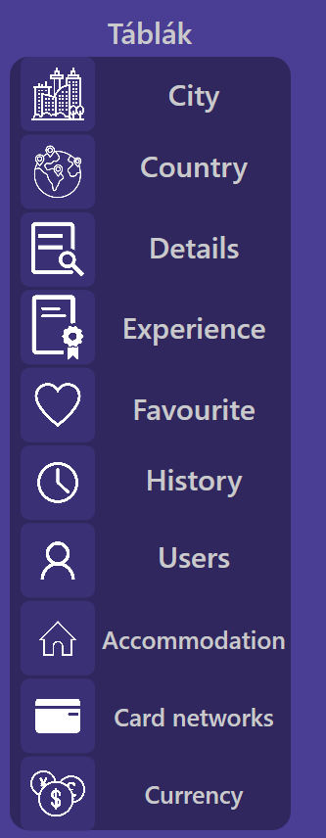

Amelyik tábla adatait szeretné látni vagy módosítani, arra az adott tábla gombjára kell rákattintania. Miután rá kattintott a kiválasztott gombra az adatok megjelennek és a többi funkció is elérhetővé válik.
A második menüpont azok a funkció gombok.Ezek a képernyő alján találhatóak és azután válnak elérhetővé, miután kiválasztott egy gombot.



A menüpontok mellett megtalálható egy adatmező is, melyben láthatjuk az aktuális kiválasztott tábla értékeit.



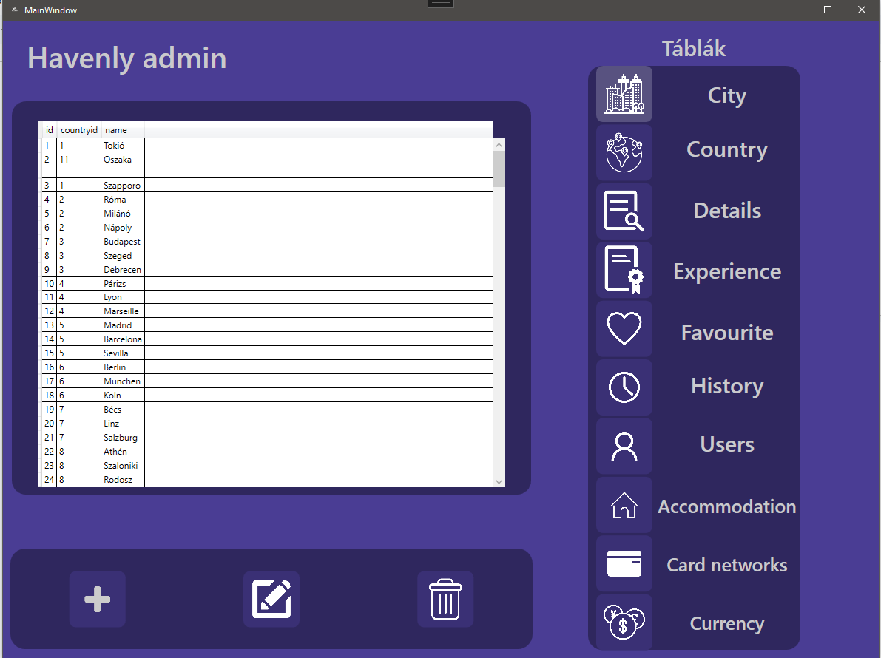
Itt például a City nevű gomb kattintása után láthatjuk az adatbázisban tárolt városok adatait, illetve elérhetővé váltak a funkció gombok is az adatmező alatt.

Ha duplán kattint rá az adatmező valamelyik adatára, akkor egy másik ablak jelenik meg. itt részletesebben át tudja nézni az adatokat, de szerkeszteni még nem tudja őket.
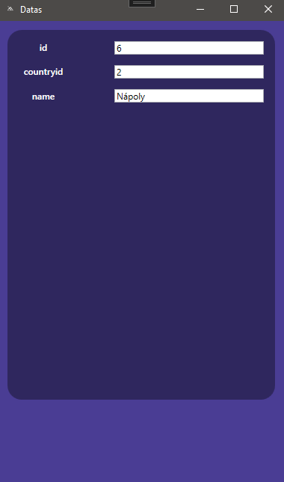

Ez az oldal az alapján változik, hogy milyen adatra kattintanak rá. pl:
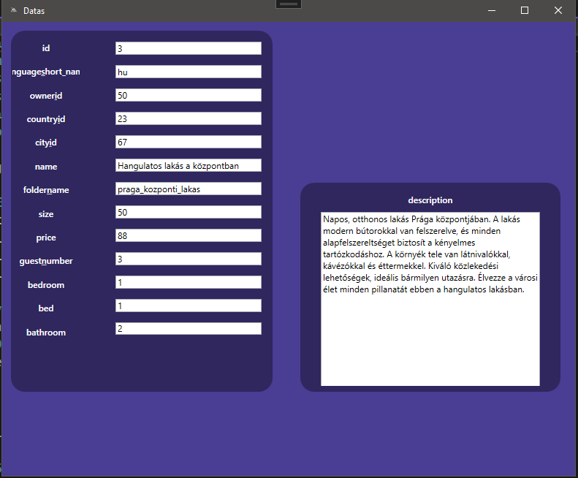
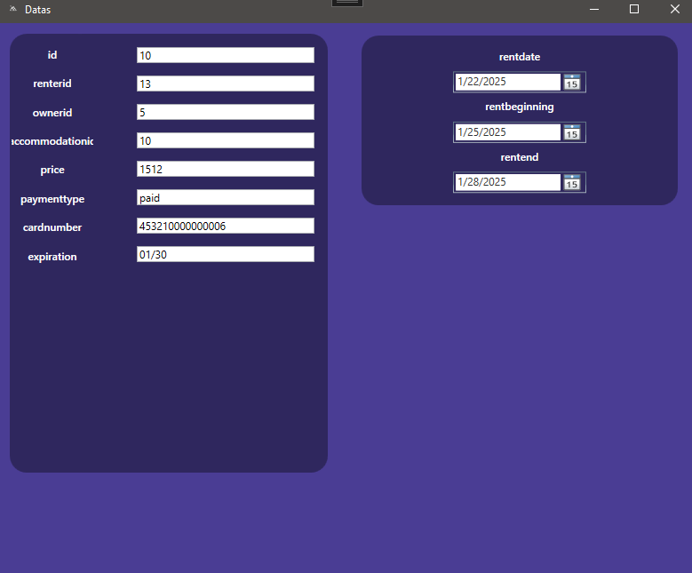

Ha bezárja ezt az oldalt, akkor automatikusan visszadobja ahhoz az adathalamzhoz amit éppen nézett.
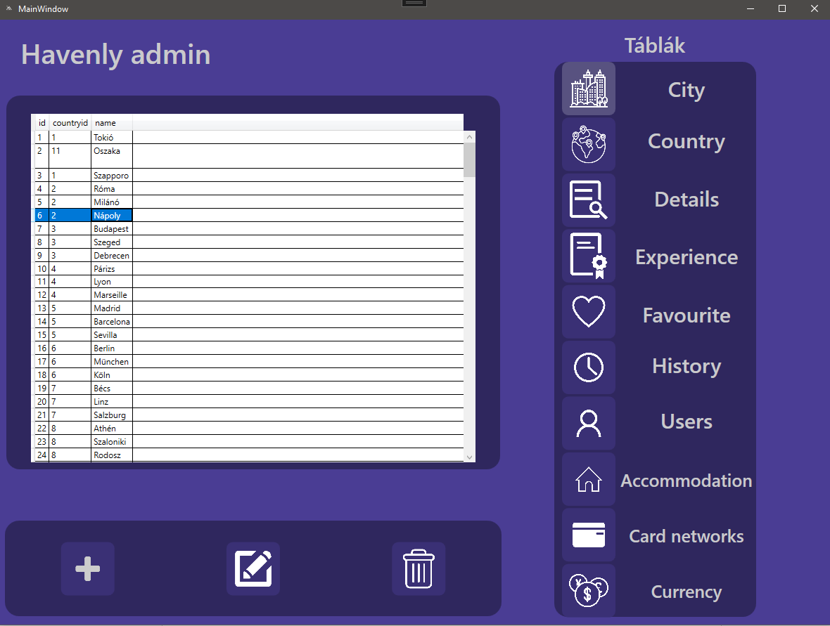

Az alsó menüpontokat úgy tudja használni, hogy először is kiválasztja az önnek megfelelő adat gombot az oldalsó menüpontból. Ilyenkor ugyanis elérhetővé válnak ezek a funkciógombok.
Azután kiválasztja azt a funkciót ami éppen önnek kell, ezt úgy tudja meg tenni, hogy rákattint az adott gombra.

Ha hozzá szeretne adni adatot, azt úgy tudja megtenni, hogy rákattint a + gombra, ezután a megjelenő üres sorra pedig duplán kell kattintani.
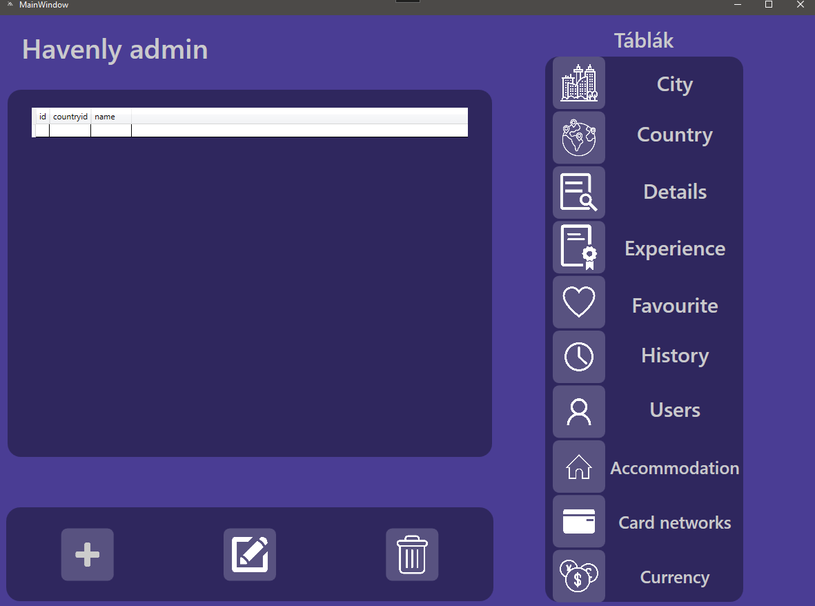

Ezután ismét a már fent látott ablak jelenik meg, de annyi változtatással, hogy lehetséges az adatok szerkesztése.
Meg tudja adni az új adatokat, majd ezek után el menteni őket, vagy ha meg gondolná magát, vissza is vonhatja a feltöltésüket.
Fontos, hogy nem kötelező megadni id-t ha új elemet vesz fel, mivel az adatbázis kezeli az adatok ezen részét.
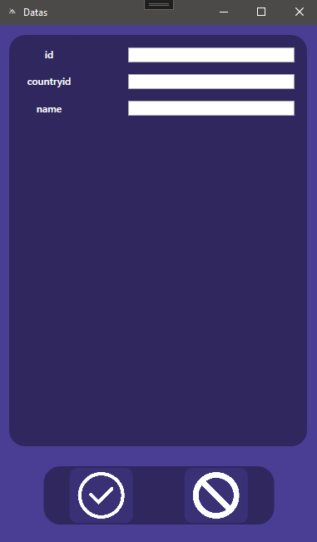

Ha vissza szeretné vonni akkor pedig az áthúzás gombra,vagy az ablak jobb felső sarkában található X-re.
Ha el szeretné menteni az adatokat akkor a pipa gombra kell kattintania.

Mentéskor egy üzenet jelenik meg. Ha igennel válaszol, akkor a program feltölti az adatokat, ha nemmel, engedi, hogy tovább adhasson meg adatokat vagy szerkesztese azokat.
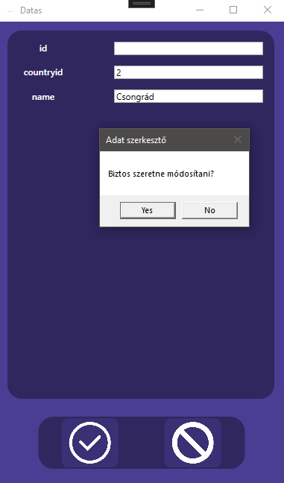

Az Igen gomb kattintása után, ha helyes formátumú adatokat adott meg, akkor megjelenik egy ablak, jelezvén, hogy a módosítások sikeresen el lettek mentve.
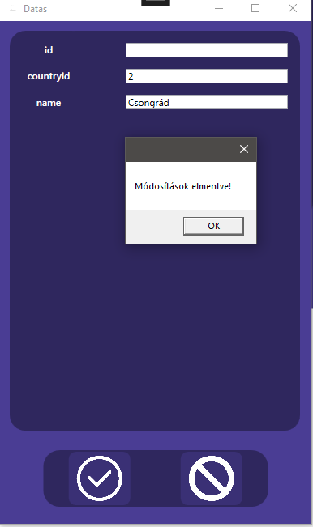

Az OK gombra kattintva vissza nyílik az eredeti ablak, ahol szintén visszajelzést kapunk a sikeres műveletről.
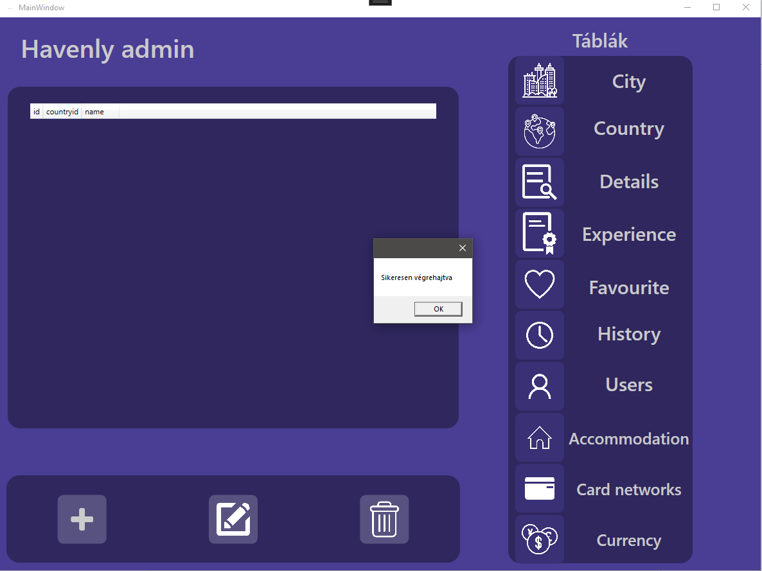

Ha módosítani szeretne valmilyen információt, szintén hasonló módon kell eljárnia, mint az adat felvételnél.

Miután megnyitotta a szerkeszteni kívánt adathalmazt, rá kell kattintani a középső szerkesztés gombra.
Ezek után dupla kattintással rá kell, hogy kattintson a szerkeszteni kívánt adatra, ezután újra megnyílik a Datas ablak.

Itt ugyan úgy szerkesztheti az adatokat és el is tudja menteni őket, ha minden adat megfelelő formátumú.
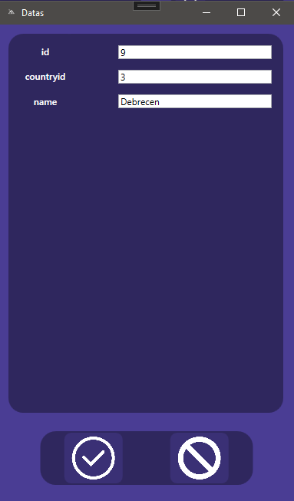
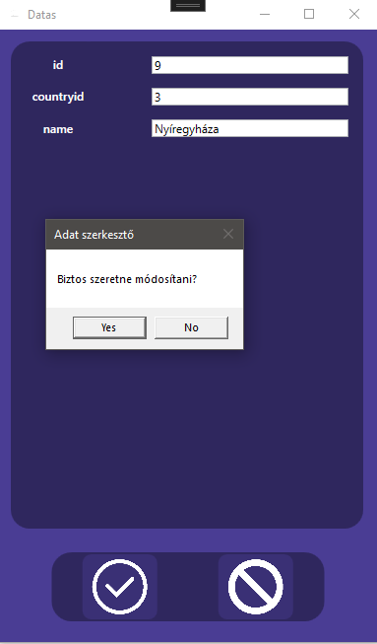

Mentéskor egy üzenet jelenik meg. Ha igennel válaszol, akkor a program feltölti az adatokat, ha nemmel, engedi, hogy tovább adhasson meg adatokat vagy szerkesztese azokat.
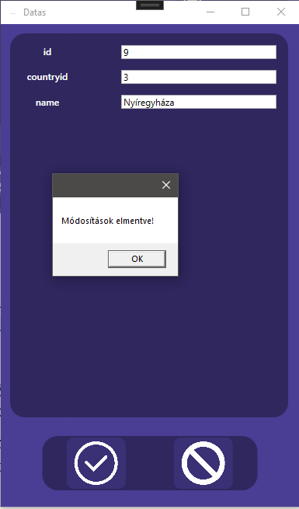

Az OK gombra kattintva vissza nyílik az eredeti ablak, ahol szintén visszajelzést kapunk a sikeres műveletről.
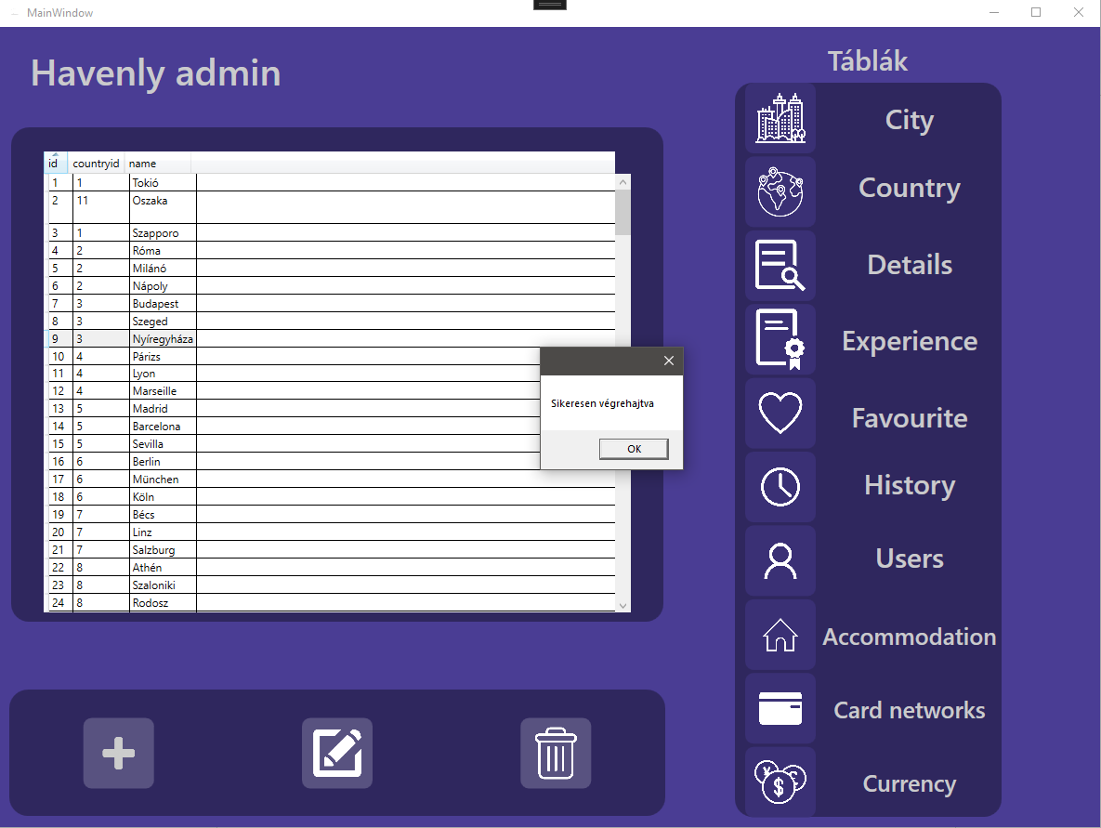

Ha módosítani szeretne valmilyen információt, szintén hasonló módon kell eljárnia, mint az előző kettő funkciónál.
Miután megnyitotta a szerkeszteni kívánt adathalmazt, rá kell kattintani a jobb oldali törlés gombra.
Ezután rá kell kattintani a törölni kívánt elemre és meg nyomi utána a del gombot.

Egy üzenet jön fel ilyenkor, ha az igen gombot nyomja meg akkor az adat törlődik, ha a nem gombot, akkor az adat megmarad.

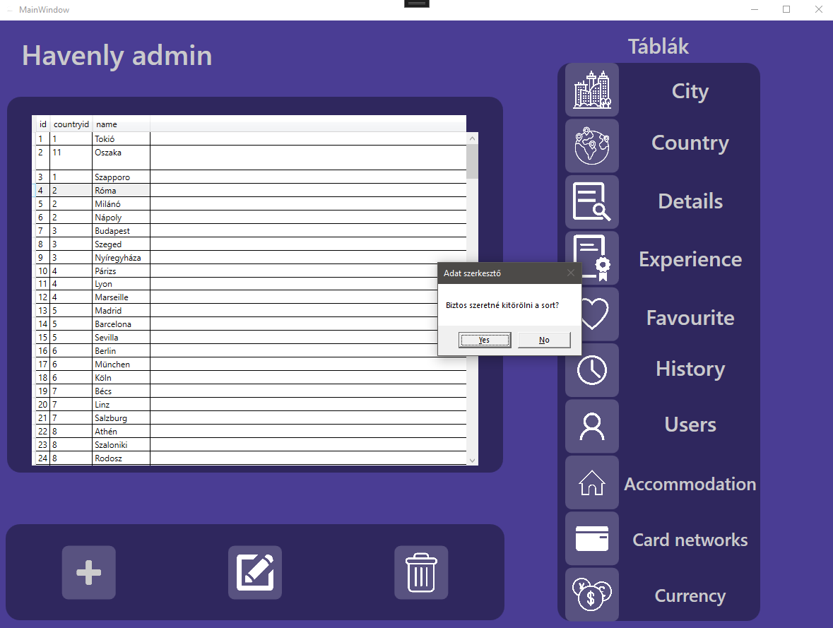

Ezek utná attól függően, hogy melyik gombot válassza, szintén kap visszaigazolást egy ablakban a művelet sikerességéről, vagy éppen a visszavonásáról.

